  Набережная |  |  |  |  | А
По регулируемым тарифам
Номер маршрута | Конечный остановочный пункт | ДНИ | Время начала и окончания движения | Временной график отправления транспортных средств от остановочного пункта
77А | Сельхозтехника | Будни | 6:27-21:50 | 6:27, 6:47, 7:07, 7:30, 8:00, 8:20, 8:40, 9:03, 9:33, 10:13, 11:00, 11:20, 12:33, 13:00, 13:33, 13:53,  15:06, 15:26, 15:37, 16:07, 16:33, 17:10, 17:40, 17:57, 18:06, 18:33, 18:50, 19:30, 20:06, 20:17, 20:47, 21:50
 |  | Выходные | 7:30-21:50 | 7:30, 8:17, 9:03, 9:50, 9:50, 10:40, 11:40, 12:37, 13:30, 14:10, 15:03, 15:57, 16:57, 17:30, 17:57,  18:30, 19:30, 20:17, 21:50
Прогноз прибытия пассажирского транспорта
в вашем мобильном телефоне

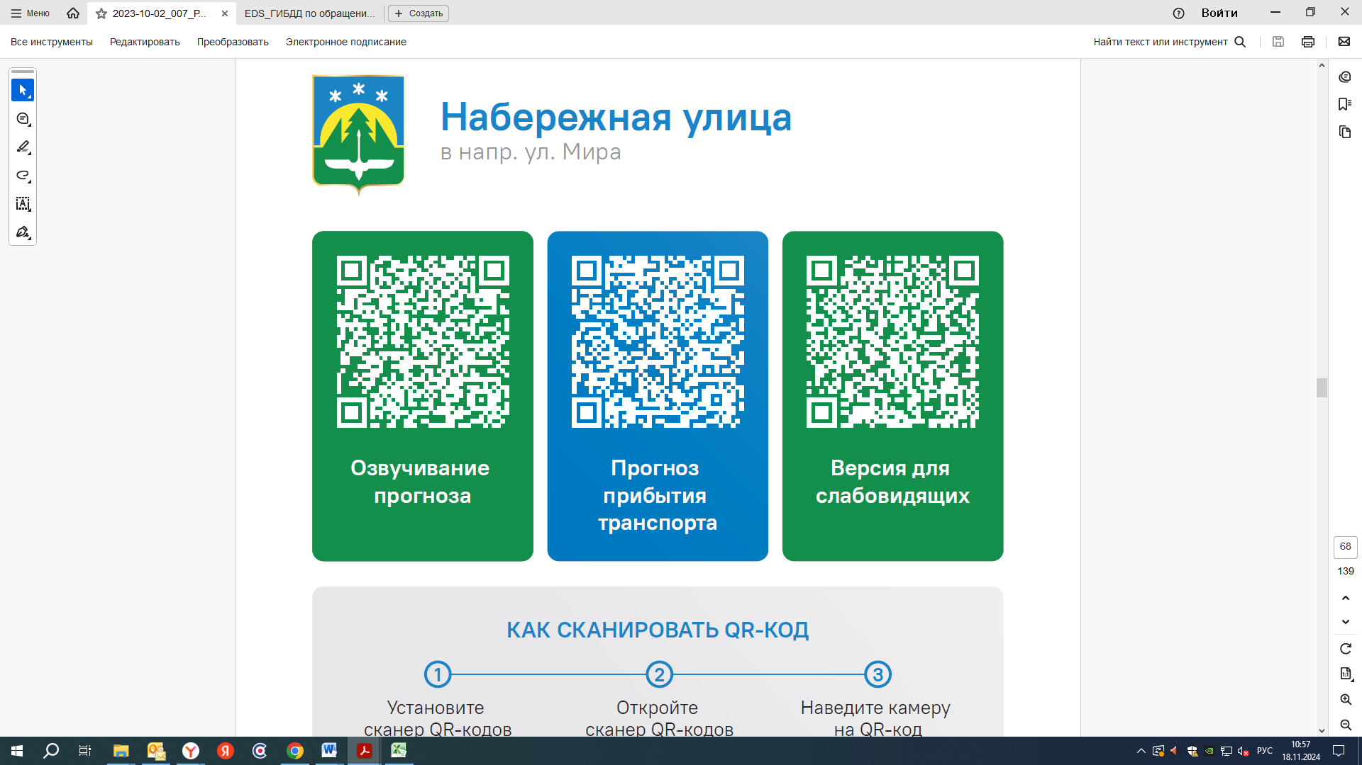


Контроль за осуществлением регулярных перевозок обеспечивает:
- управление транспорта, связи и дорог Администрации города Ханты-Мансийска, г: Ханты-Мансийск, ул Мира, 13, тел: 8 (3467) 39-39-07;
- отдел государственного автодорожного надзора по ХМАО – Югре, г: Ханты-Мансийск, ул: Шевченко 36А, тел: (3467) 32-64-60;
- МО МВД России «Ханты-Мансийский» г: Ханты-Мансийск, ул: Дзержинского дом 11, телефоны дежурной части 8 (3467) 398-104, 398-103, 102 и 112

